USBキーボード for S1 [N]
Designed by Sasaji 2023 Rev. 0.1
日立MB-S1または来夢来人とUSBキーボードを接続するための変換装置です。
USB Aコネクタのついたキーボードおよびハブ付きキーボードを接続することができます。

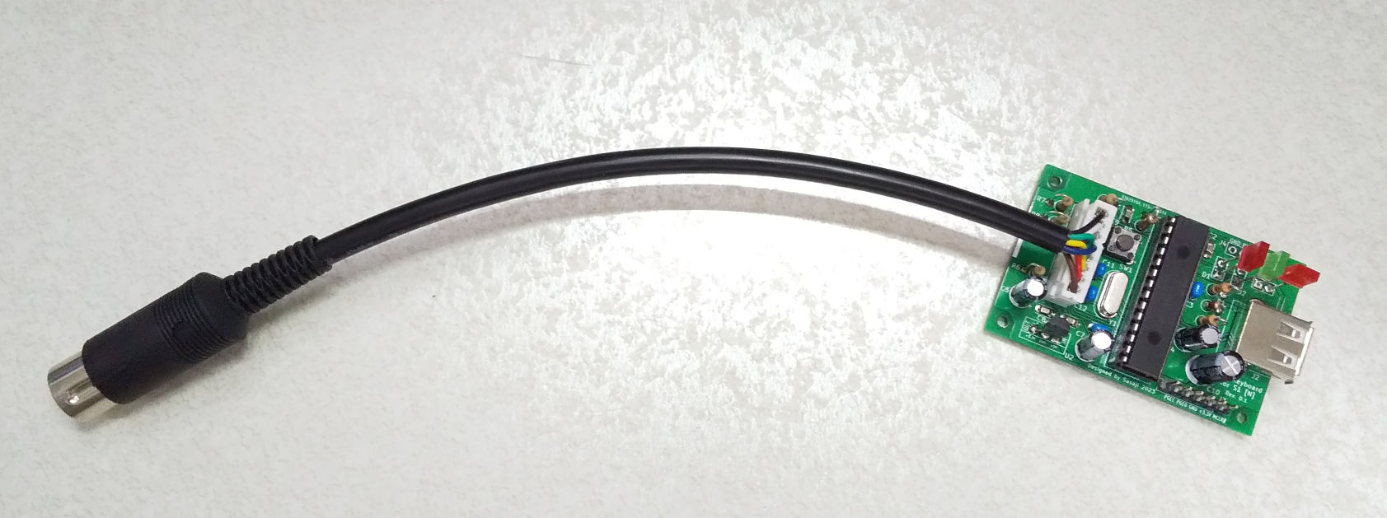
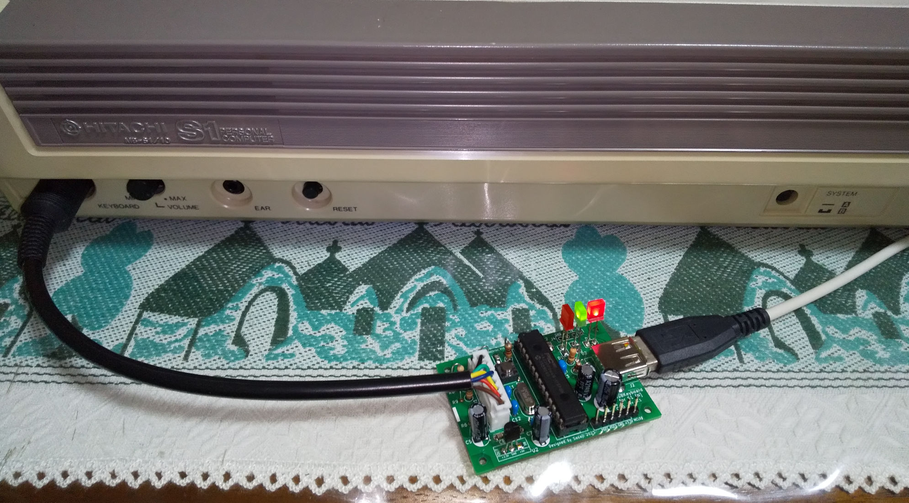
本体との接続例
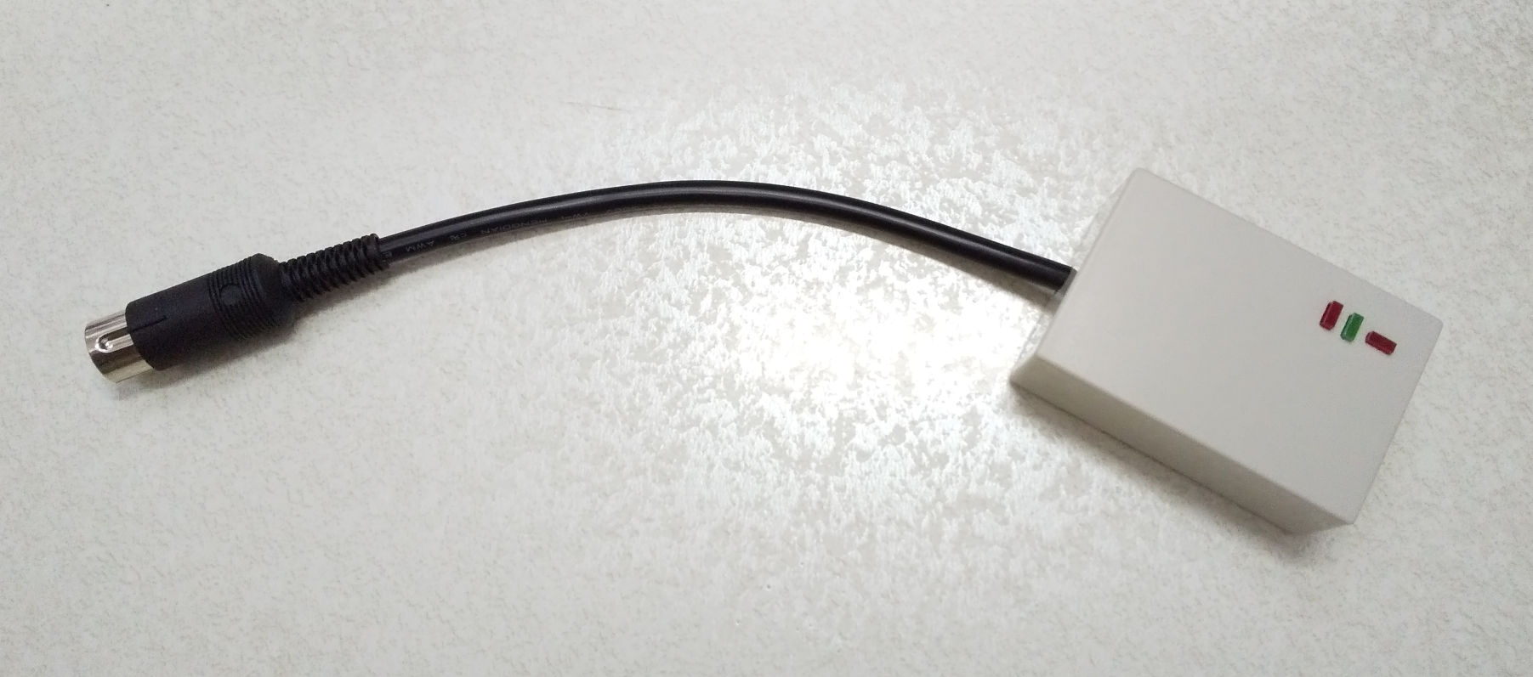
ケースに入れたところ

使い方

- MB-S1実機の電源をOFFにしてください。
- 本装置をMB-S1実機のキーボード端子に接続してください。
- 本装置にUSBキーボードを接続してください。
- MB-S1実機の電源をONにしてください。
USBキーボードを認識すると緑色のLEDが3回ほど点滅します。

キー操作

キーアサインは日本語キーボードを前提にしています。
また、フルキーボードの使用を推奨します。

S1にあってUSBキーボードにないキーについては以下のように割当てています。

表 1: 特殊なキーの割当て
S1側のキー | USBキーボード
[BREAK] | [F9]
[COPY] | [F12] / [PrintScreen]
[GRAPH] | [無変換] / [F7] / [左Command]
[INS] | [Insert] / [F13]
[カタ/ひら] | [カタカナひらがな] / [F8] / [右Command]
[変換] | [変換] / [F6]
[＿ロ] | [＿ろ] / [F11] / [右ALT] / [右Option]
[テンキー ?] | [End]
[テンキー ,] | [Page Down]

キーボード側のLED

Num Lock → カタカナONのとき点灯
Caps Lock → Caps ONのとき点灯
Scroll Lock → ひらがなONのとき点灯

基板上のLED
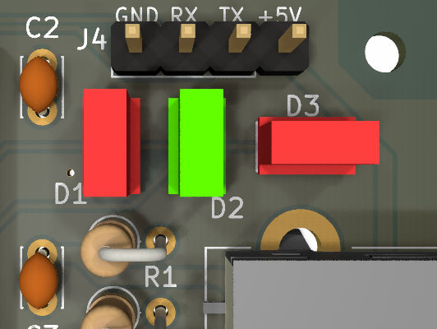
カタカナONのとき
赤色点灯

ひらがなONのとき
緑色点灯

また、USBキーボードを
認識した時に
3回ほど点滅します。
Caps ONのとき
赤色点灯

ボードの情報
UART端子
RESETスイッチ
PICマイコン

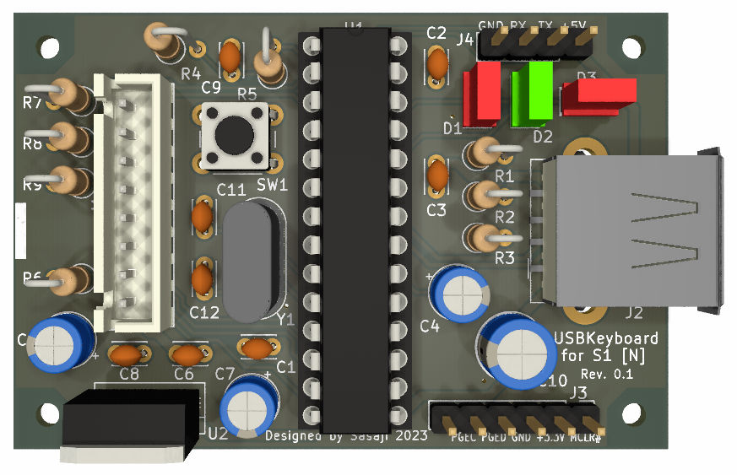
PICKit接続端子
PICマイコン
PIC32MX230F064Bを使用。

RESETスイッチ
押すとマイコンを初期状態に戻します。

PICKit接続端子
PICマイコンにプログラムを書き込む場合に使用します。
接続できる装置はPICKit3 / PICKit4 およびその互換機です。
端子は、写真左からN/C, PGEC, PGED, GND, +3.3V, /MCLR となります。

UART端子
PICマイコンとシリアル通信する場合に使用します。デフォルトでは何も出力されません。
端子は、写真左からGND, U1RX, U1TX, +5Vとなります。

ご注意

- 対応しているのは有線のキーボード単体およびハブ付きキーボードです。
- USB1.1に対応しているキーボードを使用してください。
- 無線キーボードやBluetoothには対応していません。
- ハブのポートにはなにも接続しないでください。
- キーボード以外のデバイスを接続した時の動作は不定です。最悪デバイスが故障する可能性があります。
- 電源が入っている間はUSBデバイスの抜き差しはなるべく避けてください。
- 電源が入っている間はこの装置をパソコン本体から外さないでください。

免責事項

- この装置は試作品です。使用中に発生するノイズや経年劣化などに対しての考慮は全くしていませんので予めご了承ください。
- この装置によって発生したいかなる損害についても当方は一切責任を負いません。
この装置を使用するにあたってはすべて自己責任で行ってください。

Webページ
この資料やCADデータなどを置いています。
http://s-sasaji.ddo.jp/bml3mk5/s1usbkb.htm#board
または
https://github.com/bml3mk5/USBKeyboard4S1

連絡先：
Sasaji (sasaji@s-sasaji.ddo.jp)
http://s-sasaji.ddo.jp/bml3mk5/
(Twitter: https://twitter.com/bml3mk5)

